ARNAVI TAG M
Автономное поисковое устройство для определения координат и передачи их посредством GSM сети.

РУКОВОДСТВО ПОЛЬЗОВАТЕЛЯ

Оглавление
ОБЩИЕ СВЕДЕНИЯ 3
1.1 Назначение 3
1.2 Принцип работы 4
1.3 Технические характеристики, внешний вид устройства 5
РЕКОМЕНДАЦИИ ПО УСТАНОВКЕ 7
2.1 Порядок установки 7
2.2 Рекомендации по установке 7
2.2 Индикация работы 8
НАСТРОЙКА МАЯКА 9
3.1 Настройка через WEB-конфигуратор 9
3.3 Настройка через ПК 17
3.4 SMS, TCP команды 24
ГАРАНТИЙНЫЕ ОБЯЗАТЕЛЬСТВА 30
КОМПЛЕКТ ПОСТАВКИ 34

ОБЩИЕ СВЕДЕНИЯ

1.1 Назначение
Arnavi TAG M — это портативное спутниковое устройство, предназначено для определения точного местоположения охраняемого объекта. Передача владельцу координат объекта осуществляется по протоколу GPRS.
TAG M может быть использован в следующих целях:
- Определение местоположения похищенных транспортных средств.
- Защита от угона и обнаружение угнанных транспортных средств.
- Мониторинг передвижения грузов и их поиск в случае утери
- Контроль соблюдения температурного режима.

Особенности Arnavi TAG M:
- Для определения местоположения использует навигационную систему GPS/GLONASS, в случаях, когда объект попадает в зону отсутствия GPS сигнала (подземный паркинг, гаражный бокс) местоположение определится при помощи технологии LBS позиционирования.
- На борту Arnavi TAG M установлен высокоточный температурный датчик с погрешностью, не превышающей 0.1 градус по цельсию.
- Удобная локальная настройка блока по USB через программу конфигуратор или удаленная настройка через WEB-конфигуратор. Аналогичный функционал поддержан для обновления ПО устройства.

1.2 Принцип работы
- Устройство определяет собственное местоположение и передает информацию о местоположении по каналам GSM (GPRS, SMS и USSD). Пользователь может посмотреть информацию о местоположении на экране компьютера или мобильного телефона
- Маяк выходит из состояния «сна» только на короткие промежутки времени. Это значит, что маяк большую часть времени не расходует заряд элементов питания и не излучает радиосигналов, что делает его максимально автономным устройством.
- С определенной периодичностью устройство просыпается и извещает Владельца о местоположении, а также передает всю информацию о состоянии устройства (заряде батарей или аккумулятора, скорости, температуре, и т. д.).

Пользователю доступны три режима:
Интервальный - выходит на связь строго по заданному интервалу
Активный - передает события срабатывания датчика движения (начало движения, конец движения)
Онлайн - работает по принципу трекера: отработка траектории по углу, скорости, расстоянию, времени.
Для определения местоположения устройство использует спутниковую навигационную систему GPS/GLONASS или LBS позиционирование (по вышкам оператора мобильной связи).

1.3 Технические характеристики
Таблица 1
Параметр | Значение
 | TAG M
Габариты устройства в корпусе | 60*25*38 (мм)
Корпус | Пластиковый, не разборный
Температурный диапазон | От -40С до +85С
Элементы питания | Li-ion аккумулятор 1800mAh
Тип разъема USB | micro-USB
Тревожная кнопка | Есть
Потребление в режиме сна | Не более 1.2 мкА
Количество выходов на связь  (на одном комплекте питания) | Порядка 2000 (в зависимости от настроек и набора элементов питания)
Встроенный датчик движения | Есть

1.4 Версия в герметичном исполнении
- Данная модификация имеет неразборный, полностью герметичный корпус.
- Версия имеет встроенный АКБ на 1800мАч
- Зарядка от USB разъема
- Тревожная кнопка, при нажатии которой происходит отправка тревожного сообщения на сервер.
- Симкарта мегафон позволяющая работать во всех странах мира.

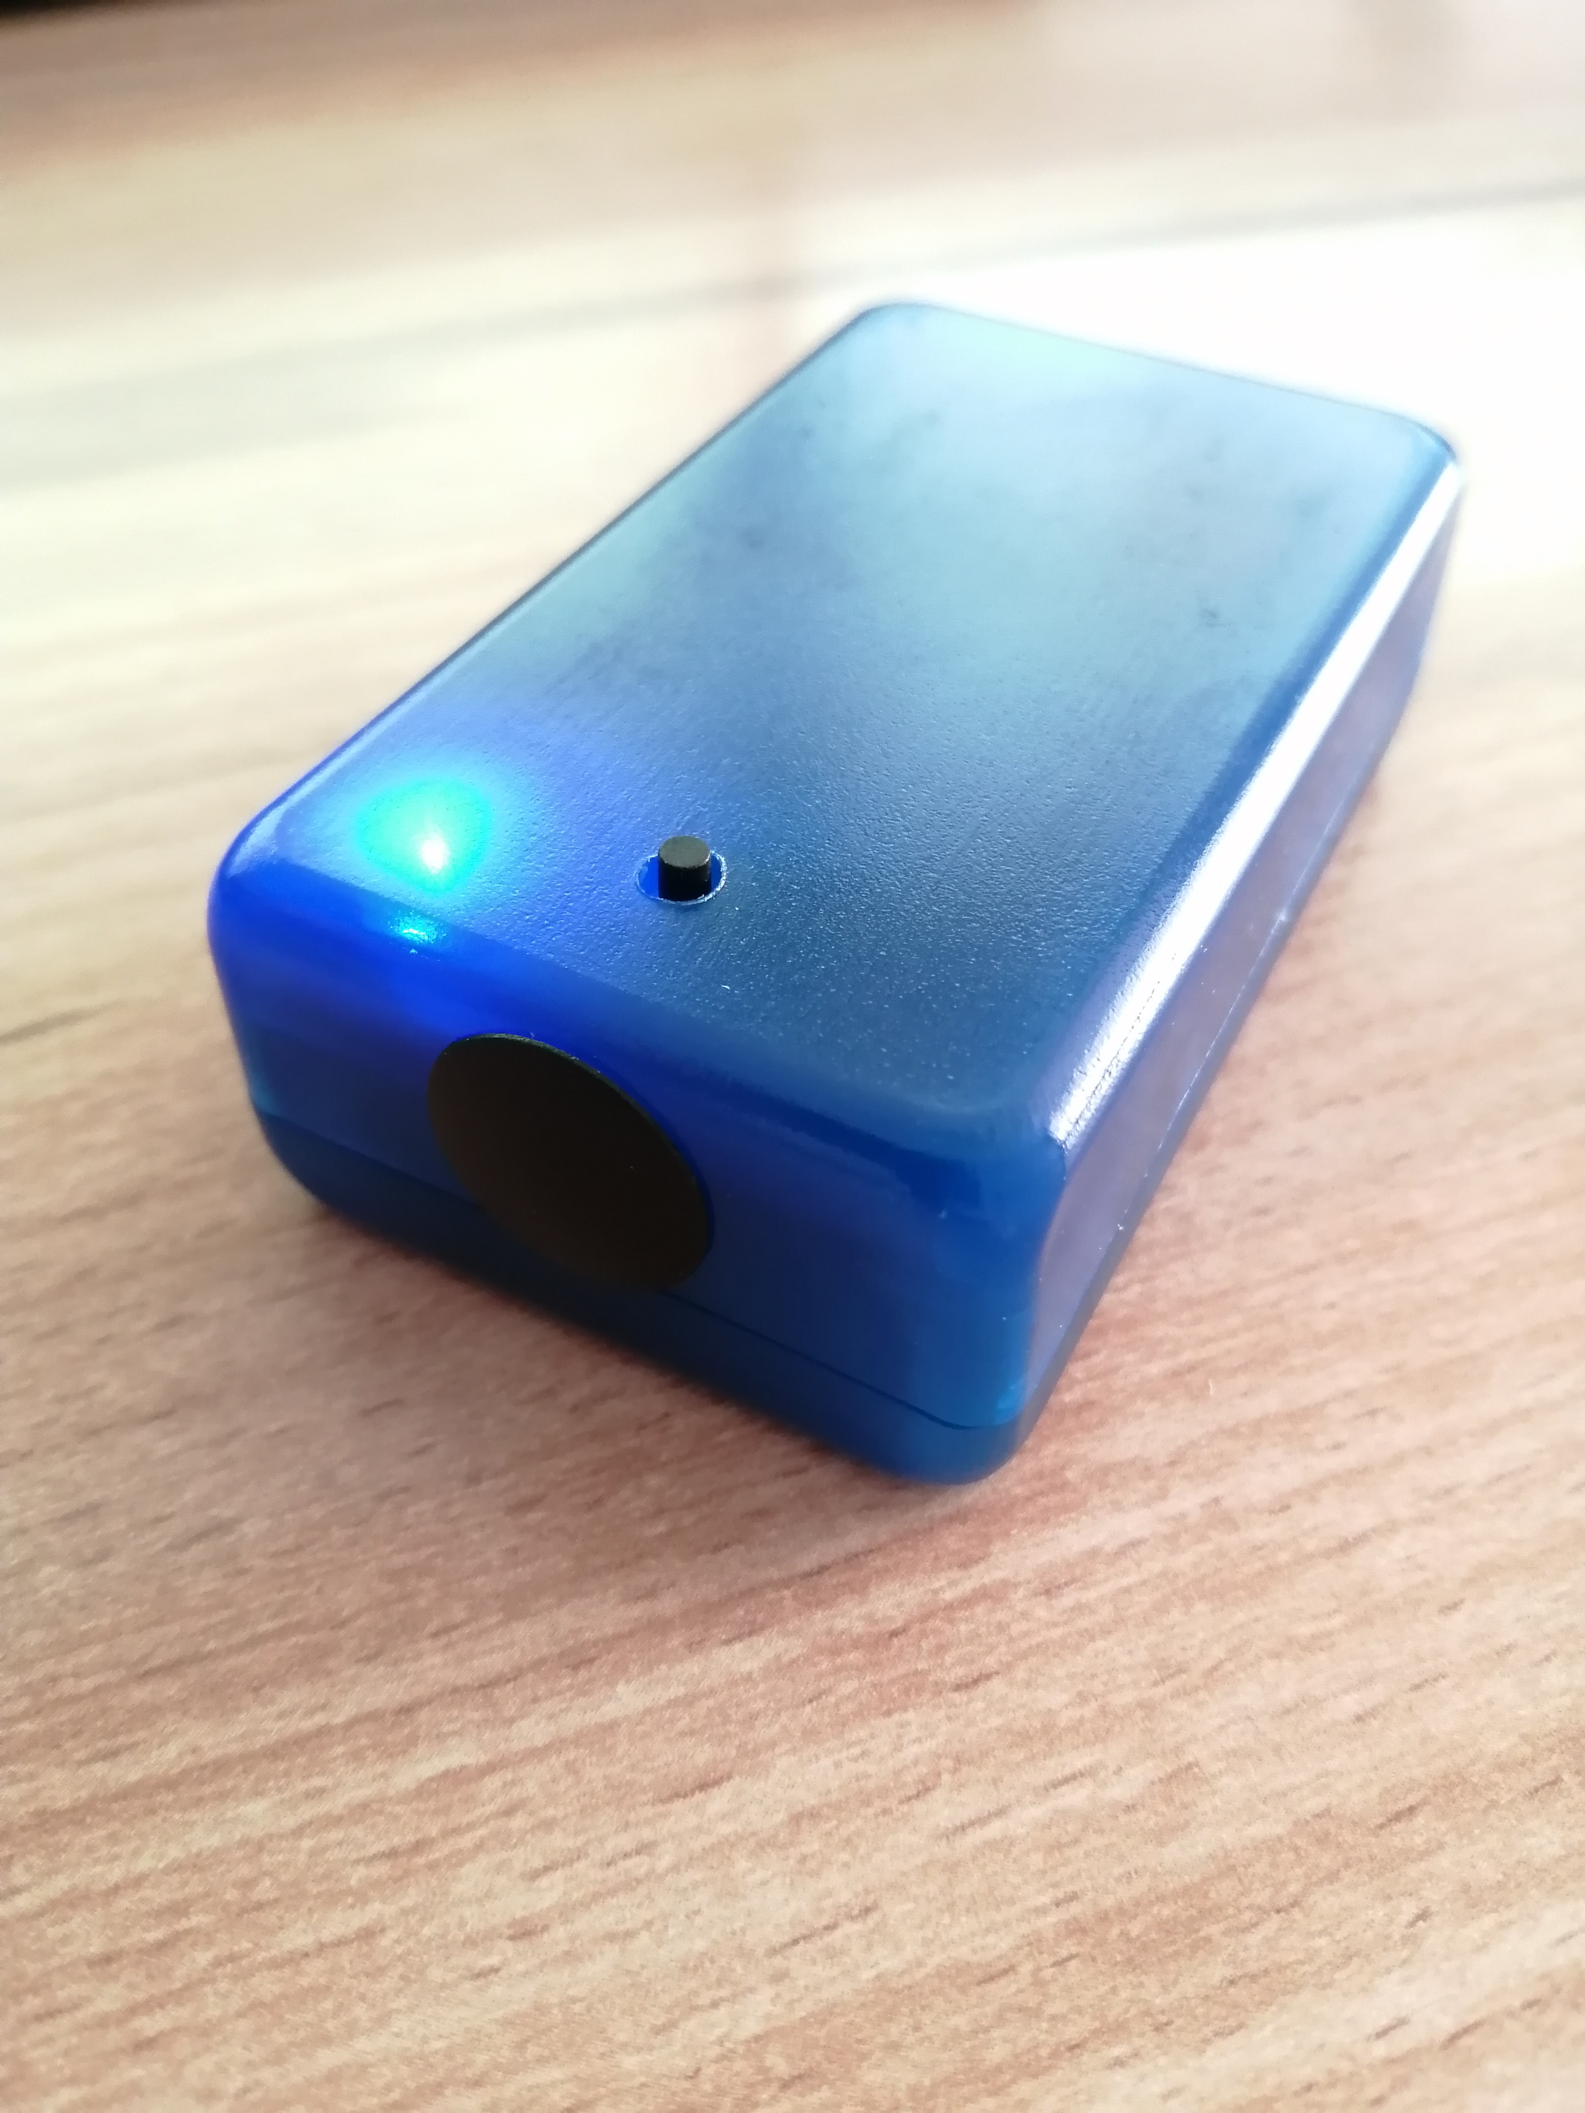
Рисунок 1 - Внешний вид устройства

РЕКОМЕНДАЦИИ ПО УСТАНОВКЕ

2.1 Порядок установки
- Провести первичную настройку маяка с использованием подключения по USB.
- Установить одну или две SIM-карты, если не используется SIM-chip. При установке одновременно двух SIM-карт, необходимо учитывать, что слот 1 – имеет приоритет и будет задействован в первую очередь.
- Подсоединить комплектный аккумулятор.
- Защелкнуть крышку корпуса.
- Установить устройство на транспортное средство с учетом рекомендаций по установке.

2.2 Рекомендации по установке
Для наилучшего приема сигнала со спутников, маяк должен быть размещен так, чтобы выдавленный логотип на корпусе смотрел вверх. Расположение устройства под любым другим углом так же допустимо. При установке корпус маяка со стороны логотипа нельзя заслонять металлическими предметами и покрытиями.
ВНИМАНИЕ! Маяк нельзя располагать вблизи сильно нагревающихся деталей автомобиля. Температура окружающей среды выше +80ºС может повлиять на стабильность работы устройства.
Сигнал ГЛОНАСС/GPS спутников проходит сквозь пластмассу, декоративную обшивку дверей, но не проходит через металлический кузов, металлизированную тонировку, атермальное покрытие и другие металлические предметы.
После установки, в обязательном порядке необходимо проверить качество приема сигнала с GPS/GNSS спутников, используя мобильное приложение или СМС-команды.
Корпус маяка предусматривает следующий способ установки: Маяк может быть приклеен на двусторонний скотч со стороны, противоположной логотипу.

2.2 Индикация работы
Маяк имеет светодиодный индикатор, который может работать в нескольких режимах:
- 0 - не использовать
Выключить светодиод вообще и не показывать никакую индикацию
- 1 - индикация старта устройства
При выходе из режима сна сделать серию вспышек (5-10 шт)
- 2 - индикация работы устройства
Помимо индикации старта, показывать общую работу устройства

Короткие вспышки - навигация
0 - модуль выключен
1- модуль включен, поиск спутников
2 - найдено мин кол-во спутников
3 - прием отличный
Длинные вспышки - GSM
0 - модуль выключен
1 - модуль включен, поиск сети
2 - соединение с сервером
3 - данные переданы на сервер

Индикация, как правило, необходима в момент настройки маяка или в момент установки. После установки, индикацию можно отключить в целях экономии энергии. Для этого необходимо воспользоваться одним из способов настройки (см. раздел «настройка маяка»)

НАСТРОЙКА МАЯКА

3.1 Настройка через WEB-конфигуратор
WEB конфигуратор – облачный сервис, который позволяет удаленно настроить или обновить ПО выбранного устройства или группы устройств без физического подключения к ним.
Для работы с WEB конфигуратором используется учетная запись (логин / пароль), которую можно получить в службе поддержки support@arusnavi.ru.
На сайте http://ws.arusnavi.ru необходимо ввести свой логин и пароль, найти требуемое устройство можно по ID или IMEI в личном кабинете через кнопку поиска, которая находится в левом нижнем углу панели:
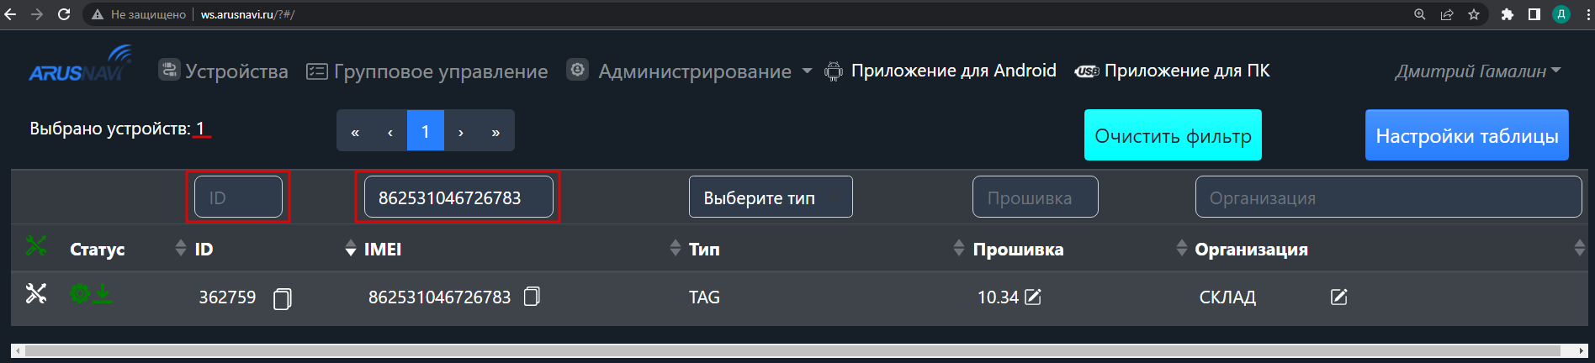
Рисунок 2.
При нажатии на значок - открываются настройки маяка:
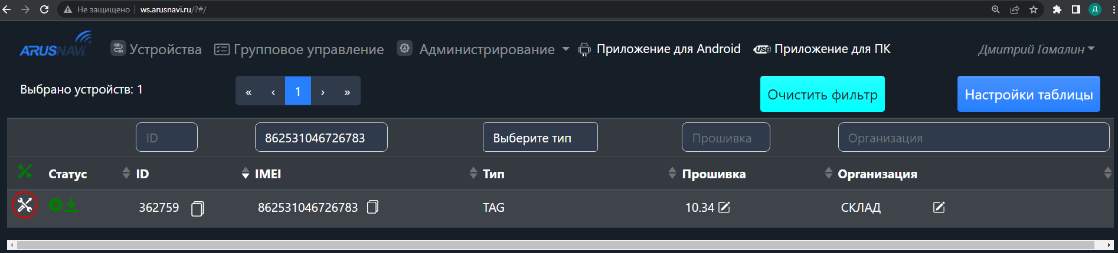
Рисунок 3.

Раздел «Расписание»
Раздел позволяет настроить интервал выхода на связь в разных режимах.
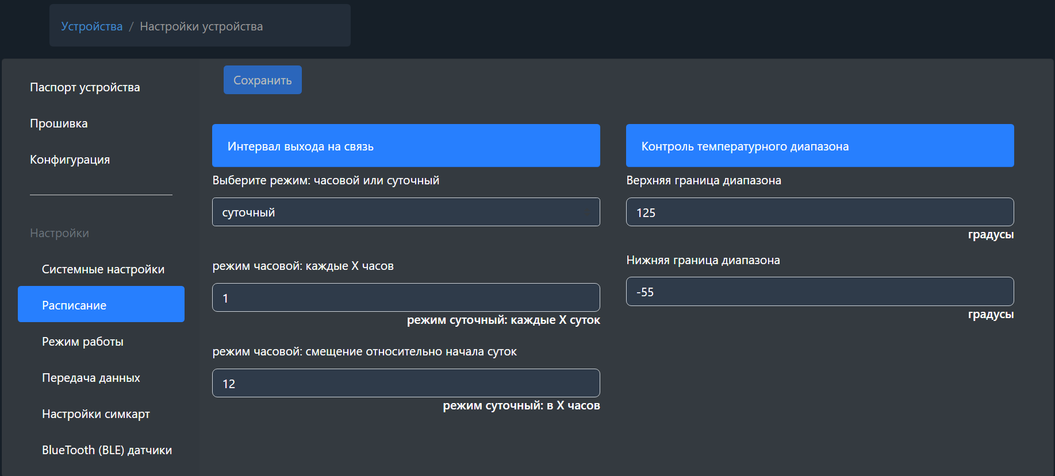
Режимы выхода на связь - настройка периода времени между выходами на связь устройства в интервальном режиме работы.
Доступны режимы:
- суточный;
- часовой.

Контроль температурного диапазона:
Маяк просыпается и выходит на связь каждый раз при пересечении границ температурного диапазона. По умолчанию заданы недостижимые в реальных условиях температурные границы. Если данная функция востребована, то следует настроить следующие параметры:
- Верхняя граница диапазона
- Нижняя граница диапазона

Раздел «Режим работы в движении»
Раздел позволяет настроить параметры работы маяка в разных режимах работы при движении.
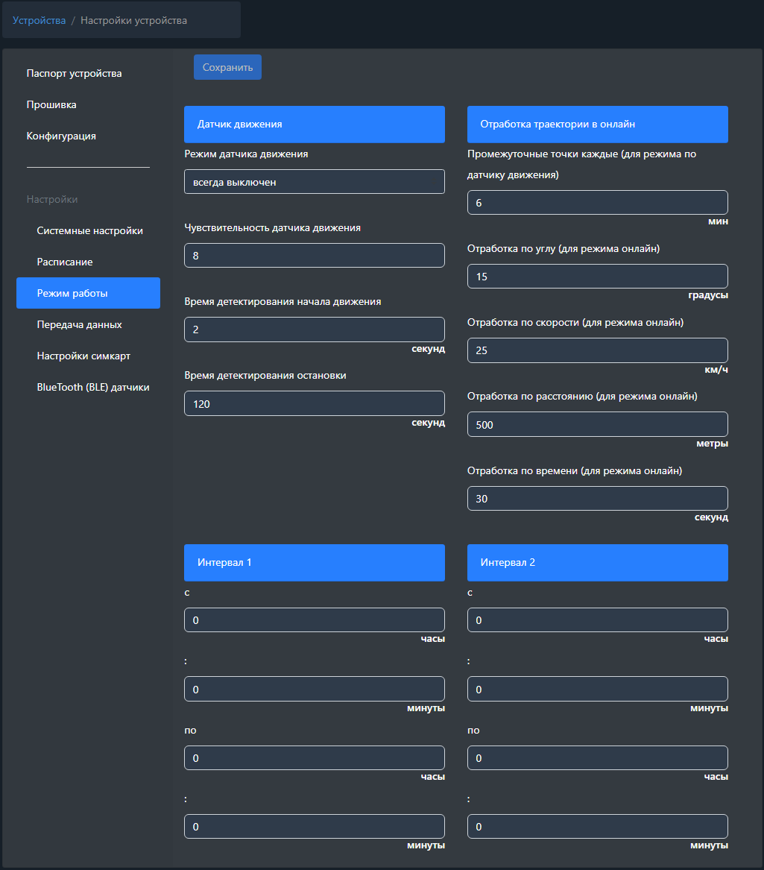
Рисунок 4.
Режим работы:
По умолчанию устройство работает в интервальном режиме работы, т. е. параметр Режим датчика движения находится в состоянии «всегда выключен», а отработка траектории недоступна. Определение координат и выход на связь осуществляется строго с заданным интервалом времени в Расписании. Выход на связь по интервалу не зависит от режима работы датчика движения.

Датчик движения:
Датчик движения осуществляет отработку событий, таких как: начало движения и конец движения. При любом из этих событий, маяк выйдет на связь и передаст координаты.
При этом если устройство вышло на связь по интервалу во время стоянки, то спутниковый модем не будет запущен в целях экономии энергии и на сервер передадутся предыдущие действительные координаты. Таким образом, произойдет заморозка координат по датчику движения.
Датчик движения может быть активен в течение одного или двух выбранных интервалов времени в течение суток, в остальное время маяк будет находиться в интервальном режиме работы или в режиме сна.
Режим датчика движения - позволяет перевести датчик движения в следующие состояния: выключен, всегда включен, включен в интервале 1, включен в интервале 2, включен в интервале 1 и 2, режим «онлайн».
Чувствительность датчика движения - порог чувствительности датчика движения: чем больше значение, тем меньшее воздействие необходимо приложить, чтобы движение было зафиксировано. Допустимые значения: 0-10.
Время активности при движении - длительность непрерывного движения транспортного средства в секундах для фиксации факта начала движения. Допустимые значения: (1-600) секунд (Рекомендовано не более 4 сек).
Время активности при остановке - длительность непрерывной остановки транспортного средства в секундах для фиксации факта остановки. Допустимые значения: (1-600) секунд.
Интервал 1, Интервал 2 - настраиваемые временные интервалы для работы датчика движения.

Режим работы - Онлайн:
Для его активации, необходимо перевести Режим датчика движения в режим «онлайн».
Во время движения устройство не выключает модули GSM и навигации, связь с сервером поддерживается постоянно. Во время стоянки устройство замораживает координаты по датчику движения и переходит в режим сна.
В данном режиме маяк совмещает отработку событий с датчика движения и отработку траектории по нескольким параметрам:
Отработка по углу - Если изменение угла между курсом последней позиции, отправленной на сервер, и текущим курсом превысит указанное значение, то текущая позиция будет отправлена на сервер. Допустимые значения: (1-180)^{о} .
Отработка по скорости - Если изменение между скоростью в момент определения последней позиции, отправленной на сервер, и текущей скоростью превысит указанное значение, то текущая позиция будет отправлена на сервер. Допустимые значения: (1-250) км/ч.
Отработка по расстоянию - Если расстояние между последней позицией, отправленной на сервер, и текущей позицией превысит указанное значение, то текущая позиция будет отправлена на сервер. Допустимые значения: (1-5000) метров.
Отработка по времени - Интервал времени между последней и следующей отправкой данных на сервер при стоянке. Допустимые значения: (1-600) секунд.

Раздел «Системные настройки»:
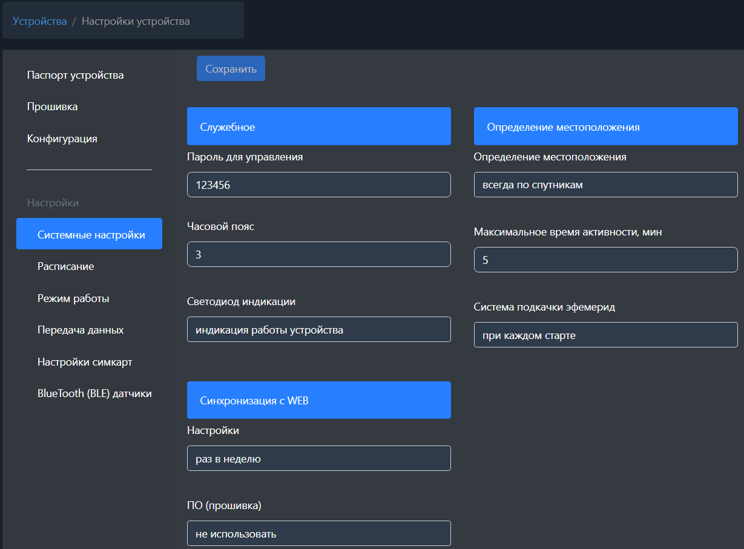
Рисунок 5.
Пароль для управления - пароль для авторизации на устройстве. Используется для удаленного доступа, например, при отправке SMS и TCP- команд. Допустимые символы: 0-9. Максимальная длина – 10 символов.
Часовой пояс - смещение используемого времени относительно UTC. Допустимые значения: от -12 до 12.
Определение местоположения - в интервальном режиме в целях экономии заряда рекомендуется чередовать определение местоположения по GSM и GPS. Может принимать значения: всегда по GSM, всегда по GPS, каждый второй раз по GPS, каждый третий раз по GPS, … , каждый 10 раз по GPS.
Максимальное время активности - максимальная длительность определения местоположения в минутах. Если через заданное время валидные координаты не будут установлены, определение местоположения произойдет по сотовым вышкам GSM. Допустимые значения: (1-250) минут.
Синхронизация настроек с WEB-конфигуратором - периодичность с которой маяк запрашивает настройки у веб-конфигуратора. Доступные режимы: не использовать, при каждом старте, раз в сутки, раз в неделю, раз в месяц, раз в год.
Синхронизация ПО с WEB-конфигуратором - периодичность с которой маяк проверяет наличие обновления ПО. Доступные режимы: не использовать, при каждом старте, раз в сутки, раз в неделю, раз в месяц, раз в год.
Система подкачки эфемерид - система подкачки навигационных данных по каналу GSM для ускорения поиска спутников. Использование данной функции может вызвать небольшое увеличение трафика. Доступные режимы: не использовать, при каждом старте.
Светодиод индикации - требуется, как правило, в момент установки или калибровки маяка. После установки рекомендуется отключить светодиод в целях энергосбережения. Доступные режимы: не использовать, индикация старта устройства, индикация работы устройства.

Раздел «Передача данных»:
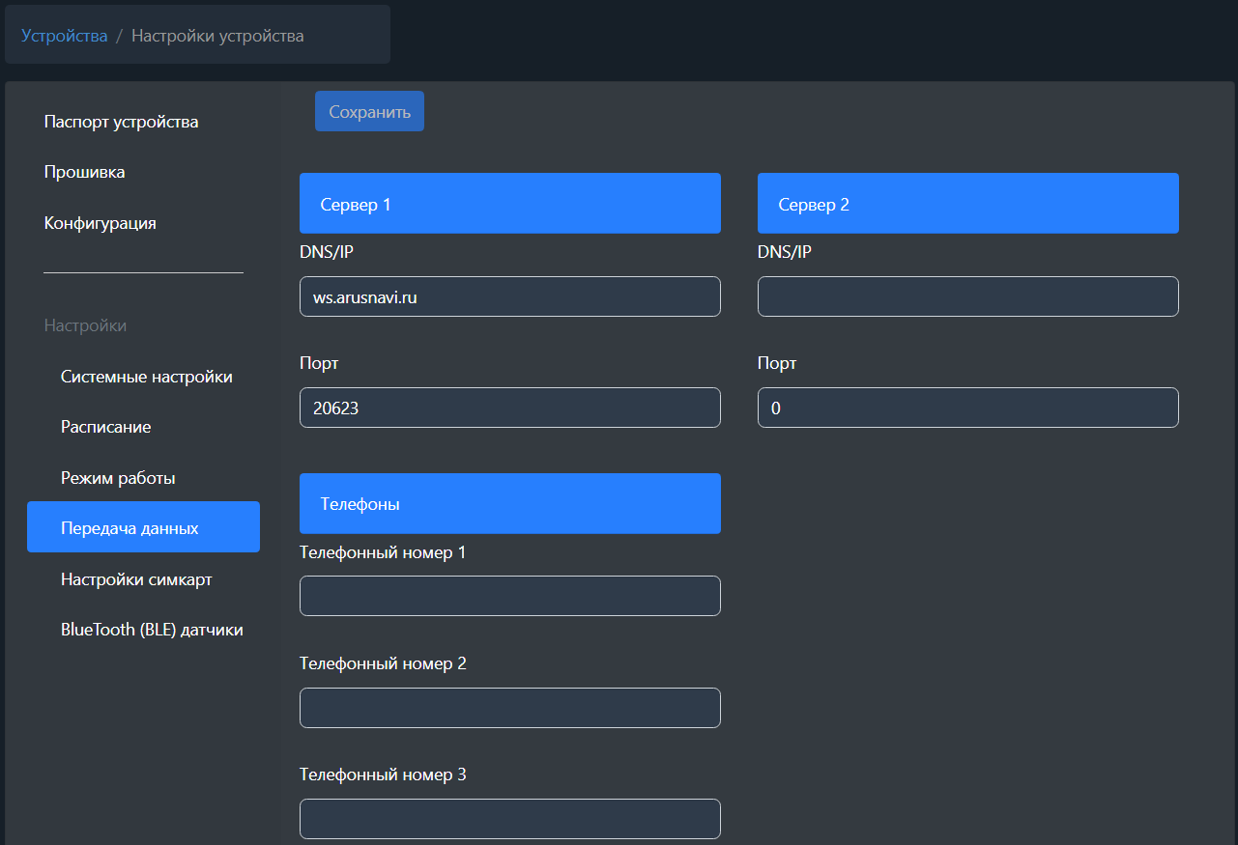
Рисунок 6.
Маяк может одновременно передавать данные на два сервера и три номера телефона. В зависимости от потребностей необходимо задать настройки для одного или нескольких каналов выгрузки данных.

Настройки сервера 1 и сервера 2:
DNS/IP - адрес сервера мониторинга.
Порт - порт сервера мониторинга. Допустимые значения: 1-65535.

Телефонная книга:
Телефонный номер - телефонный номер любой страны и оператора без пробелов, скобок, тире. Допустимые символы: 0-9, "+".
Раздел «Настройка SIM-карт»:
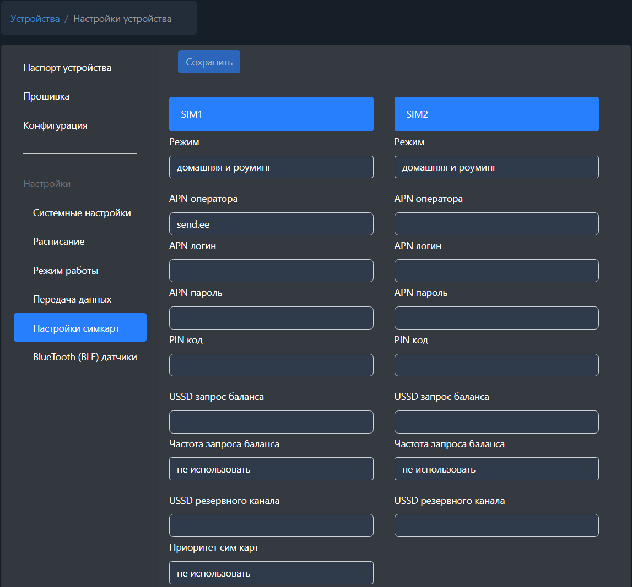
Рисунок 7.
Устройство поддерживает одновременную работу двух SIM-карт. Для каждой SIM -карты задаются индивидуальные настройки передачи данных, в частности, разрешение работы в роуминге. При использовании двух SIM-карт первый слот имеет приоритет. Вторая SIM-карта используется в случаях, когда работа первой SIM-карты запрещена настройками или попытка выхода на связь не удалась.
Режим - разрешение работы в сетях. Доступные значения: не использовать SIM-карту, только в домашней сети, только в роуминге, в домашней и роуминге.
APN оператора - допустимые символы: 0-9, a-z, A-Z, ".", "-", "@".
APN логин - допустимые символы: 0-9, a-z, A-Z, ".", "-", "@".
APN пароль - допустимые символы: 0-9, a-z, A-Z, ".", "-", "@".
PIN код - допустимые значения: 0-9999.
USSD запрос баланса - допустимые символы: 0-9, "*", "# ".
Частота запроса баланса - режимы: не использовать, при каждом старте, раз в сутки, раз в неделю, раз в месяц, раз в год.
USSD резервного канала - допустимые символы: 0-9, "*", "# ".

Раздел «BlueTooth (BLE) датчики»:
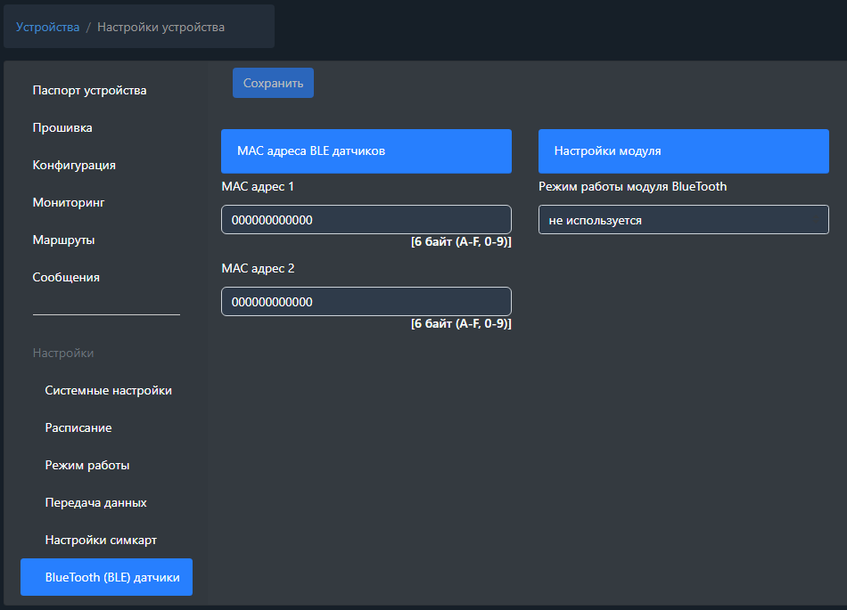
Рисунок 8.
Для подключения беспроводного термодатчика необходимо занести его MAC-адрес в одну из ячеек для беспроводных датчиков.
Номер ячейки совпадает с сетевым адресом, под которым будут передаваться данные на сервер. Bluetooth-датчик отображается наравне с проводными датчиками.
Режим работы модуля BlueTooth – доступны 2 режима:
- Не используется (экономит заряд аккумулятора)
- Только BLE датчики
Синхронизация настроек
В верхней части окна настроек необходимо нажать «сохранить настройки».
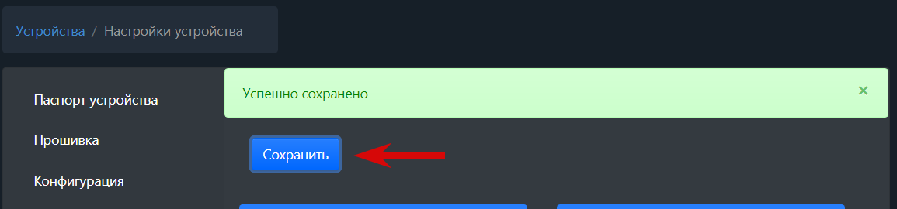
Рисунок 9.
В общей таблице устройств в поле "Статус" появится красный знак шестерёнки, которая показывает, что устройству заданы новые настройки, но они еще не применены на устройстве. Для применения новых настроек следует отправить SMS или TCP-команду. Если команда не была отправлена, настройки будут скачаны во время следующей синхронизации настроек с WEB-конфигуратором по расписанию.
Так же, маяк имеет на борту отладочную кнопку, нажатие которой приведет к скачиванию настроек с WEB-конфигуратора и генерации пакета с последующей его выгрузкой согласно настройкам.
Цвет шестерёнки изменится на зелёный, когда устройство подтвердит прием настроек.
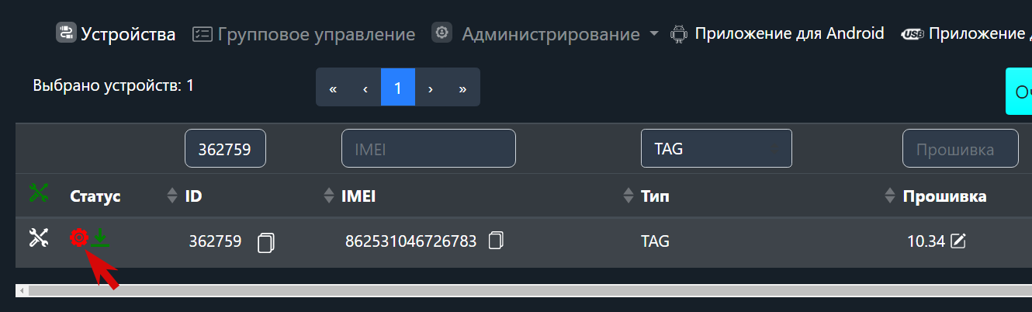
Рисунок 10.

Обновление ПО
Для обновления ПО маяка необходимо:
- Нажать на значок изменения прошивки
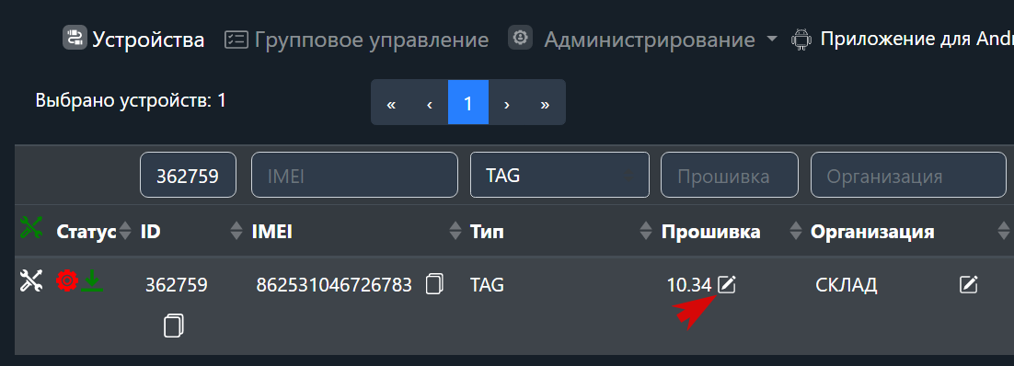
Рисунок 11.

      - Выбрать версию прошивки (Обращайте внимание на описание прошивки) и нажать «Сохранить»
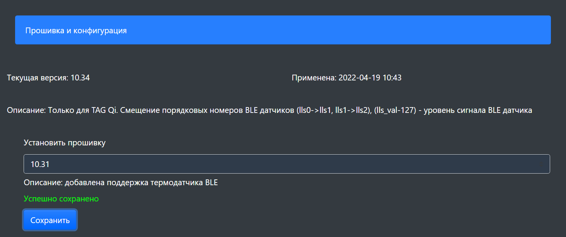
Рисунок 12.
В общей таблице устройств в поле "Статус" появится красный значок прошивки, которая показывает, что устройству задана новая прошивка, но обновление еще не произошло. Для обновления ПО следует отправить SMS или TCP-команду. Если команда не была отправлена, обновление произойдет во время следующей проверки наличия обновления по расписанию.
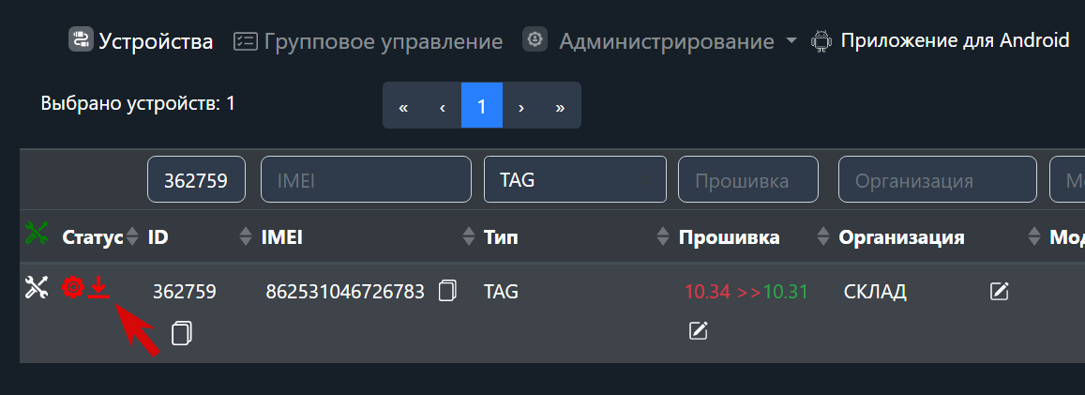
Рисунок 13.
По аналогии с обновлением настроек цвет статуса прошивки сменится за зелёный, когда устройство подтвердит обновление ПО.

3.3 Настройка через ПК
Описание приложения «TAG Configurator»
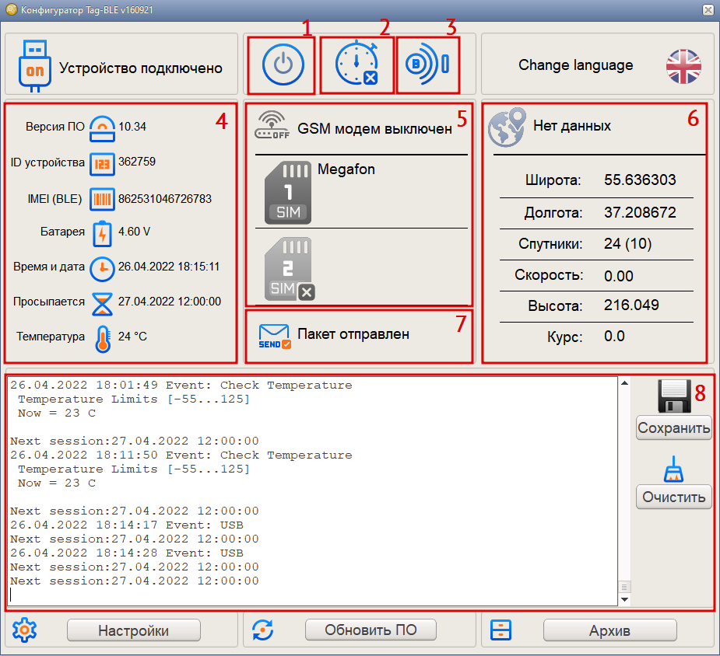
Рисунок 14.
Приложение «TAG configurator» предназначено для локальной диагностики и настройки маяка (через проводное подключение по USB). «TAG configurator» отображает в реальном времени все параметры.
Состояние отладочной кнопки. Нажатие кнопки приведет к скачиванию настроек с WEB-конфигуратора и генерации пакета с последующей его выгрузкой согласно настройкам.
- Интерактивная иконка обозначает: - кнопка не нажата; - кнопка нажата.
- Причина текущего пробуждения: - другое событие; - интервал;
- Состояние датчика движения: - нет движения; - движение; - ошибка в работе; - событие по датчику.

- Основные сведения об устройстве: версия ПО, IMEI, напряжение батареи, текущее время и дата, время следующего запланированного выхода на связь, температура.

- Блок GSM. Отображает информацию о статусе GSM-модема (включен или выключен), о подключенных SIM-картах: уровень сигнала, роуминг, имя оператора.
- SIM-карта в работе; - SIM-карта не обнаружена;
- SIM-карта обнаружена, в данный момент не используется;
- домашний регион; - роуминг; - нет сигнала.

- Блок GPS. Отображает статус навигационного модуля и данные с него такие, как: координаты, количество спутников и др.

- Состояние отправки пакета с данными.
- передача не ведется; - пакет сформирован; - отправка; - пакет отправлен; - ошибка при отправке.

- Бортовой журнал. Необходим в условиях сервисного обслуживания. Отображает системную информацию о работе устройства.
Приложение так же имеет следующие функции: настройка устройства, обновление ПО, просмотр черного ящика.

Настройка через приложение
Процедура настройки маяка детально рассмотрена в разделе «настройка через веб-конфигуратор». Аналогично веб-конфигуратору, меню настроек имеет подразделы: режим работы, системные настройки, передача данных, настройки SIM-карты.
Внимание! Перед просмотром и изменением настроек конфигуратор запросит пароль устройства.
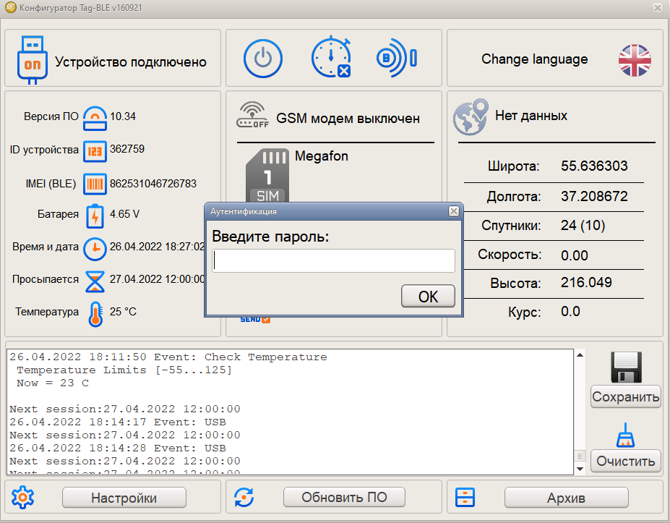
Рисунок 15.
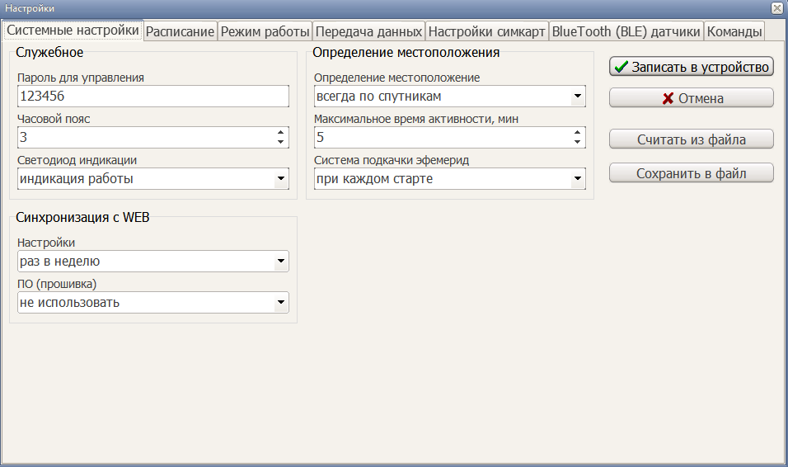
Рисунок 16.
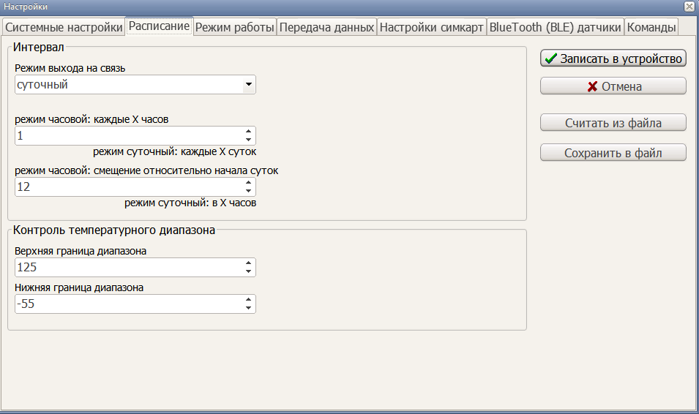
Рисунок 17.
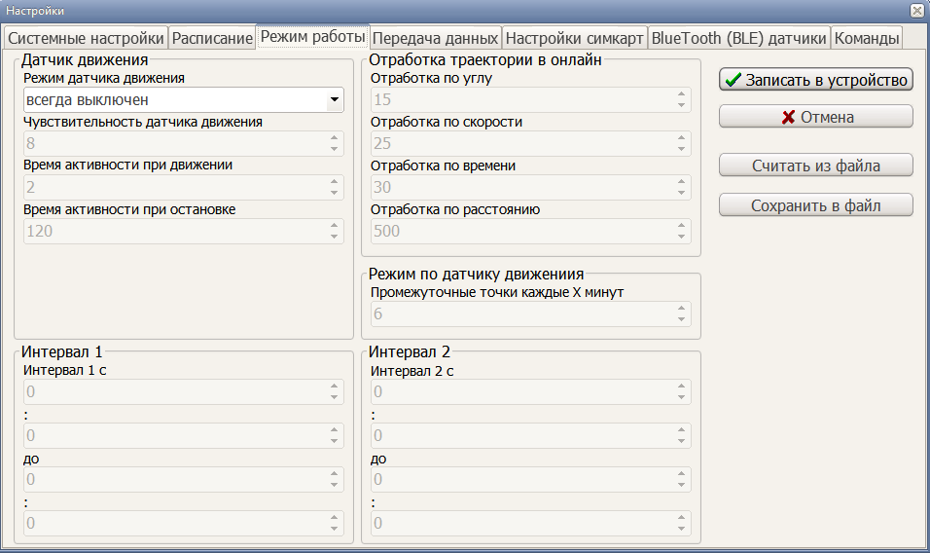
Рисунок 18.
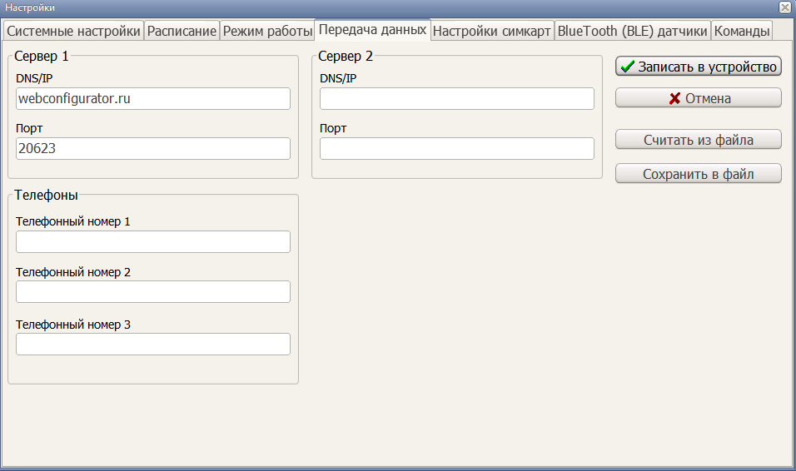
Рисунок 19.
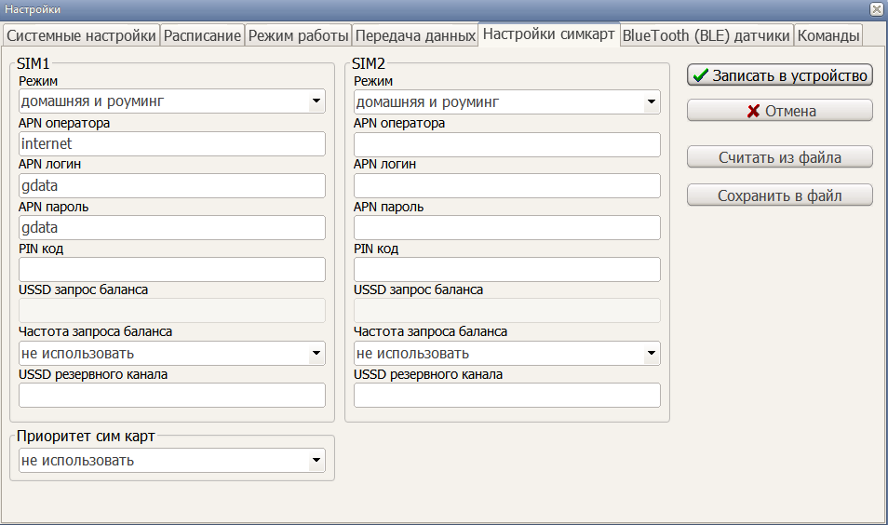
Рисунок 20.
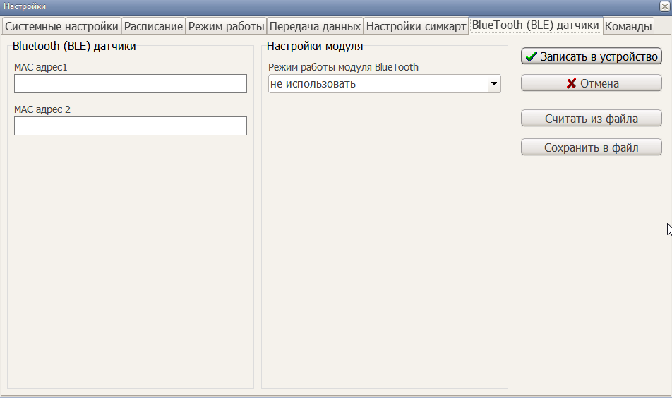
Рисунок 21.

Нажатие кнопки «записать в устройство» - применяет выбранные настройки к устройству, после чего маяк автоматически отправляет настройки на веб-конфигуратор. Если в момент сохранения настроек подключение к сети невозможно, синхронизация настроек произойдет в момент следующего выхода на связь.
Текущие настройки можно сохранить в отдельный файл, нажав «Сохранить в файл». Сохраненные настройки можно применить на другом устройстве, используя кнопку «Считать из файла».

Обновление ПО
- Кнопкой «Смена ПО» вызвать окно выбора прошивки (рисунок 21).
- В появившемся окне выбрать требуемую прошивку в формате «.rom» и нажать кнопку «Открыть». После этого, процесс обновления будет запущен.
- Дождаться завершения обновления. Обычно это занимает 10-15 секунд. О завершении обновления сигнализирует окно обновления прошивки (Рисунок 22).
Перед обновлением необходимо проверить надежность соединения USB-кабеля. Категорически не допускаются разрывы USB-соединения во время обновления ПО.
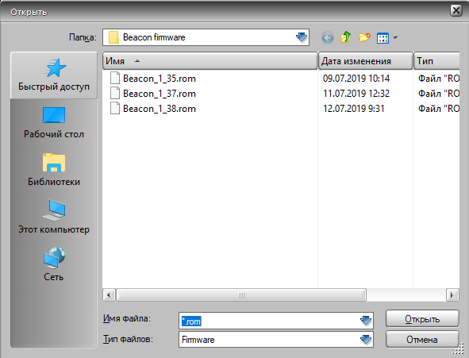
Рисунок 22.
После обновления ПО устройство разорвет соединение и подключится снова. Рекомендуется проверить отображаемую версию ПО в приложении.
Устройство готово к работе, если отображаемая версия ПО обновилась.
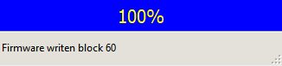
Рисунок 23.

Архив устройства

Маяк имеет циклически обновляемый черный ящик, который хранит 100 последних сообщений. Кнопка «Архив» открывает хранящиеся сообщения в виде таблицы (Рисунок 22).
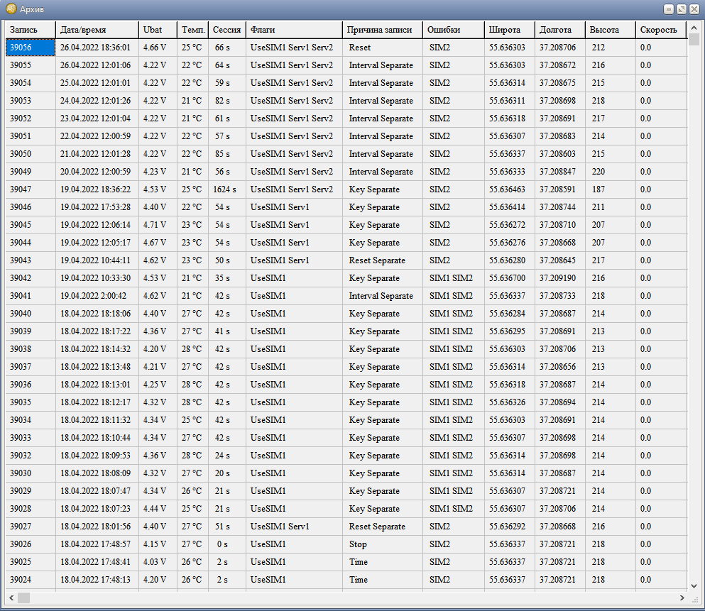
Рисунок 24.

3.4 SMS, TCP команды
Текстовые команды могут быть отправлены по любому из доступных каналов: SMS или TCP. Вне зависимости от используемого канала передачи текстовые команды имеют единый список и единый синтаксис. Список доступных команд представлен в таблице 2.
Текстовые команды делятся на: команды настройки, управляющие, информационные.
Информационные команды подразумевают получение ответа. Если в команде указан номер телефона, то ответ будет отправлен на указанный номер телефона в виде СМС, даже в случае, когда запрос производится через TCP-канал. В случаях, когда номер телефона не указан, ответ будет отправлен источнику запроса (на номер телефона или адрес сервера).
Текстовая команда будет принята устройством в момент следующего выхода на связь
Использование пробелов в текстовой команде не допускается. Перед отправкой сообщения необходимо убедиться, что пробелы отсутствуют: перед сообщением, после сообщения и в структуре сообщения.

Таблица 2
Формат | Описание команды
Команды настройки
пароль_доступа  *SETP*список_параметров | Команда настройки конфигурации маяка. Подробное описание команды в разделе «Настройка через SMS, TCP».
Управляющие команды
пароль_доступа*SERV*1.2 | В следующем пакете прислать ICCID подключенных СИМ-карт.
пароль_доступа*SERV*1.4 | Обновить ПО через веб-конфигуратор, даже если назначенная и текущая версии совпадают.
пароль_доступа*SERV*1.5 | Обновить ПО через веб-конфигуратор, если назначенная версия отличается от текущей.
пароль_доступа*SERV*1.8 | Скачать настройки с веб-конфигуратора
пароль_доступа*SERV*1.9 | Отправить настройки на веб-конфигуратор
Информационные команды
пароль_доступа  *SMSI*номер_телефона | Получить СМС с IMEI, версией ПО и напряжением на элементах питания. Поле номер_телефона не является обязательным.
пароль_доступа  *SMSK*номер_телефона | Получить СМС, содержащую ссылку на карту с последним зафиксированным местоположением. Поле номер_телефона не является обязательным.
пароль_доступа  *GETP*номер_телефона | Получить текущую конфигурацию трекера. Поле номер_телефона не является обязательным.

Примеры текстовых команд:
- 123456*GETP* - Команда без указания номера телефона.
- 123456*SMSI*+71234567890 – Команда с указанием номера телефона.
- *SMSK*+71234567890 – Вид команды в случае, когда пароль отсутствует.
- *SMSK* - Команда без указания номера телефона в случае отсутствия пароля.
- 123456*SERV*1.8 – Вид команды обновления настроек.

Настройка через SMS, TCP
Настройка может производиться с любого из двух используемых маяком серверов или любого номера телефона.
Структура сообщения с командой изменения настроек выглядит следующим образом:
пароль_доступа*SETP*список_изменяемых_параметров
По умолчанию поле пароль_доступа имеет значение 123456.
Поле список_изменяемых_параметров содержит номер и значение одного или нескольких параметров, подлежащих изменению. Каждый элемент из списка изменяемых параметров имеет следующую структуру:
#номер_параметра=значение
Количество одновременно изменяемых параметров не ограниченно.
Таблица 3 – список параметров настройки для команды SETP
Параметр | Описание | Допустимые символы
#1 | Пароль для управления. Длина: 0-10 символов. | 0-9, a-z, A-Z, ".", "-"
#2 | DNS / IP адрес сервера №1 | 0-9, a-z, A-Z, ".", "-"
#3 | Порт сервера №1 | 1-65535
#4 | DNS / IP адрес сервера №2 | 0-9, a-z, A-Z, ".", "-"
#5 | Порт сервера №2 | 1-65535
#6 | Телефонный номер 1 | "+", 0-9
#7 | Телефонный номер 2 | "+", 0-9
#8 | Телефонный номер 3 | "+", 0-9
#9 | Режим работы SIM карты 1. 0 - не использовать,  1 -домашняя сеть,  2 – роуминг,  3 - домашняя и роуминг. | 0-3
#10 | Режим работы SIM карты 2. 0 - не использовать,  1 -домашняя сеть,  2 – роуминг,  3 - домашняя и роуминг. | 0-3
#11 | APN строка SIM карты №1 | 0-9, a-z, A-Z, ".", "-", "@"
#12 | APN логин SIM карты №1 | 0-9, a-z, A-Z, ".", "-", "@"
#13 | APN пароль SIM карты №1 | 0-9, a-z, A-Z, ".", "-", "@"
#14 | APN строка SIM карты №2 | 0-9, a-z, A-Z, ".", "-", "@"
#15 | APN логин SIM карты №2 | 0-9, a-z, A-Z, ".", "-", "@"
#16 | APN пароль SIM карты №2 | 0-9, a-z, A-Z, ".", "-", "@"
#17 | PIN код SIM карты №1 | 0-9999
#18 | PIN код SIM карты №2 | 0-9999
#19 | USSD запрос баланса SIM карты №1 | 0-9, "*", "#"
#20 | USSD запрос баланса SIM карты №2 | 0-9, "*", "#"
#21 | Частота запроса баланса для SIM1. 0 - не использовать  1 - при каждом старте,  2 - раз в сутки,  3 - раз в неделю,  4 - раз в месяц,  5 - раз в год. | 0-5
#22 | Частота запроса баланса для SIM2. 0 - не использовать  1 - при каждом старте,  2 - раз в сутки,  3 - раз в неделю,  4 - раз в месяц,  5 - раз в год. | 0-5
#23 | USSD резервного канала SIM карты №1 | 0-9, "*", "#"
#24 | USSD резервного канала SIM карты №2 | 0-9, "*", "#"
#25 | Режим выхода на связь.  0 – не выходить,  1 - минутный,  2 - часовой,  3 - суточный. | 0-3
#26 | Коррекция термодатчика | -25 .. + 25
#27 | Режим датчика движения. 0 – всегда выключен,  1 – всегда включен,  2 – только в первом интервале,  3 – только во втором интервале,  4 – в первом и втором интервале,  5 – онлайн режим. | 0-5
#28 | Время активности при движении | 1-600
#29 | Время активности при остановке | 1-600
#30 | Сутки/часы/минуты – в зависимости от режима выхода на связь(#25) | 0-59
#31 | Часы/минуты/секунды – в зависимости от режима выхода на связь(#25) | 0-59
#32 | Отработка по углу | 1-180
#33 | Отработка по скорости | 1-250
#34 | Отработка по расстоянию, м | 1-5000
#35 | Отработка по времени, мин | 1-600
#36 | Часовой пояс | -12 ... + 12
#37 | Определение местоположения. 0 - всегда по GSM,  1 - всегда по спутникам,  2 - по спутникам каждый 2 раз,  3 - по спутникам каждый 3 раз,  ...  10 - по спутникам каждый 10 раз | 0-10
#38 | Максимальное время активности, мин | 1-250
#39 | Чувствительность датчика движения | 0-10
#40 | Синхронизация настроек с WEB конфигуратором.  0 - не использовать  1 - при каждом старте,  2 - раз в сутки,  3 - раз в неделю,  4 - раз в месяц,  5 - раз в год. | 0-5
#41 | Синхронизация ПО с WEB конфигуратором.  0 - не использовать  1 - при каждом старте,  2 - раз в сутки,  3 - раз в неделю,  4 - раз в месяц,  5 - раз в год. | 0-5
#42 | Система SimSmartFix. 0 - не использовать  1 - при каждом старте,  2 – по необходимости, | 0-2
#43 | Светодиод индикации. 0 - не использовать  1 – индикация старта устройства,  2 – индикация работы устройства, | 0-2
#45 | Bluetooth.  0 - не использовать  1 - режим с трекером и по команде,  2 - только по команде, | 0-3
#48 | Интервал 1 - часы начало | 0-23
#49 | Интервал 1 - минуты начало | 0-59
#50 | Интервал 1 - часы окончание | 0-23
#51 | Интервал 1 - минуты окончание | 0-59
#52 | Интервал 2 - часы начало | 0-23
#53 | Интервал 2 - минуты начало | 0-59
#54 | Интервал 2 - часы окончание | 0-23
#55 | Интервал 2 - минуты окончание | 0-59
#56 | Интервал для промежуточных точек | 5-720
#57 | Верхний порог температуры | -55 … +125
#58 | Нижний порог температуры | -55 … +125

Примеры команды SETP
- 123456*SETP*#39=4 - Изменение чувствительности датчика движения (Пример редактирования одного параметра).
- 123456*SETP*#25=1#30=20#31=0 - Настройка интервала выхода на связь: 20 минут (Пример редактирования нескольких параметров).
- 123456*SETP*#32=15#33=30#34=500#35=60 - Изменение параметров отработки траектории в онлайн режиме по углу, скорости, расстоянию, времени.
- *SETP*#27=3#52=10#53=30#54=15#55=0 - Настройка датчика движения на работу в интервале 2 и установка временного диапазона интервала: с 10.30 до 15.00 (Пример команды при отсутствии пароля на устройстве).
- 123456*SETP*#4=193.193.165.165#5=20623 - Настройка сервера мониторинга №2.
- 123456*SETP*#11=#12=#13= - Очистить параметры APN сим-карты №1.

Если возникли затруднения при формировании команды “SETP”, в качестве подсказки можно воспользоваться ответом на команду “GETP”.

ГАРАНТИЙНЫЕ ОБЯЗАТЕЛЬСТВА
Производитель устанавливает гарантийный срок на устройство, который составляет 12 месяцев с момента его продажи конечному потребителю, но не превышает 18 месяцев, начиная с даты производства устройства. Если момент продажи устройства определить невозможно, то гарантийный срок исчисляется с даты производства устройства.
Производитель гарантирует исправную работу устройства в течение 12 месяцев с момента его продажи конечному потребителю, только при условии использования устройства в тех целях, для которых оно предназначено Производителем, при надлежащем соблюдении правил эксплуатации, бережном обращении с устройством, аккуратном хранении и надлежащей установке, своевременном обслуживании и диагностики возможных неисправностей и отсутствии механических электрических и иного характера повреждений частей и механизмов устройства. Настоящая гарантия предоставляется Потребителю в дополнение к конституционным и иным правам Потребителя и ни в коем случае не ограничивает их. Потребитель вправе предъявить требования к Производителю в отношении недостатков устройства, если они обнаружены в течение гарантийного срока и возникли по вине Производителя. Производитель обязуется в течение гарантийного срока, с момента продажи конечному потребителю, при условии соблюдения Потребителем всех правил и условий эксплуатации, осуществить бесплатный гарантийный ремонт устройства, устранить неполадки, возникшие по вине Производителя. Гарантия не распространяется на элементы питания, аксессуары и принадлежности, части и детали, которые подвержены естественному износу в процессе эксплуатации и подлежат периодической замене, а также на другие комплектующие, подверженные сильным механическим воздействиям в процессе эксплуатации устройства.
Гарантия не распространяется на программное обеспечение, а также на информацию, сохраненную в SIM – картах и других источниках информации, необходимых при работе с устройством.
Производитель гарантирует, что производимые им устройства не оказывают какого-либо вредного влияния на здоровье Потребителя и являются безопасными при условии соблюдения всех правил эксплуатации, описанных в прилагаемой технической и иной документации к устройству. Требования к качеству функционирования устройства не могут превышать технические характеристики, заявленные Производителем устройства. Производитель не гарантирует, что устройство будет работать в соответствии с ожиданиями Потребителя, при использовании его в специфических целях, не соответствующих целевому назначению устройства и при несоблюдении условий, оговоренных в инструкции по эксплуатации.
Внешний вид устройства, комплектация и характеристики могут изменяться Производителем без предварительных уведомлений. Информацию о новых видах устройства. Потребитель может узнавать на официальном сайте производителя www.arusnavi.ru
Рекомендации по правильной эксплуатации устройства
Уважаемые Потребители!
Используйте приобретенное устройство только по прямому назначению.
В первую очередь, следите, чтобы Ваше устройство (внутренние части устройства) не подвергалось воздействию влаги, которая вызывает коррозию электронных схем.
Немаловажным является беречь устройство от ударов, падений и тряски, в результате которых может повредиться корпус устройства или же встроенные печатные платы и электронные компоненты.
Высокие температуры могут сократить срок службы устройства, повлечь повреждение элементов питания и деформацию пластиковых частей устройства.
Воздействие пониженной температуры с последующим резким ее повышением приводит к образованию конденсата на внутренних частях устройства. Это может повлиять на работоспособность электрических схем устройства.
Не пытайтесь разбирать или модифицировать устройство и его компоненты.
Не активизируйте устройство со старыми, разряженными элементами питания, это может вызвать снижение длительности работы устройства. Вы можете потерять контроль над устройством!
Потребитель несет полную ответственность за безопасную эксплуатацию устройства. Во время эксплуатации на Вас, уважаемые Потребители, лежит ответственность за вашу собственную безопасность и безопасность окружающих. Пожалуйста, неукоснительно выполняйте приводимые рекомендации!
Срок гарантийного обслуживания.
Срок гарантийного обслуживания исчисляется с момента продажи устройства и составляет 12 месяцев с момента его продажи конечному потребителю. Если момент продажи/установки устройства определить невозможно, то срок гарантийного обслуживания исчисляется с даты производства устройства.
Общие положения о гарантийном обслуживании.
ООО «Аруснави Электроникс» (далее - «Производитель») гарантирует Потребителю в течение указанного срока бесплатное устранение недостатков устройства, обнаруженных дефектов при использовании устройства, допущенных в процессе производства, при условии соблюдения Потребителем всех рекомендованных Производителем условий транспортировки, разгрузки, хранения, эксплуатации устройства.
Гарантийное обслуживание производится бесплатно в отделе сервисного обслуживания Производителя (далее - «Сервисный центр»). В случае выявления недостатков устройства при эксплуатации в течение гарантийного срока, если требования по эксплуатации были выполнены правильно, Потребитель вправе обратиться для осуществления гарантийного обслуживания устройства в сервисный центр Производителя. По всем вопросам осуществления гарантийного обслуживания устройства, Производитель рекомендует обратиться в сервисный центр Производителя, адреса и телефоны которых указаны в инструкции по эксплуатации, гарантийном талоне, а также на официальном сайте Производителя: www.arusnavi.ru или узнать по телефону: +7 (495) 728-78-81.
При передаче неисправного устройства на гарантийный ремонт, Потребителю необходимо предъявить: само устройство и документ, подтверждающий факт приобретения данного устройства (товарная накладная, чек, гарантийный талон и др.), в котором ясно указаны имя и адрес продавца, дата покупки и тип устройства, подтверждающие актуальность гарантийного периода для этого устройства. Также Потребителю необходимо заполнить Заявление на проведение диагностики и ремонта устройства, подлежащего гарантийному ремонту, и Акт рекламации.
Если устройство, поступившее посылкой или доставленное лично в сервисный центр Производителя, получено Производителем без выполнения пункта 3., а также с ненадлежащим образом заполненным Заявлением на проведение диагностики и ремонта устройства, Актом рекламации, Производитель оставляет за собой право не принимать на гарантийный ремонт устройство, которое возвращается Потребителю за его счет.
После приема неисправного устройства в сервисном центре Производителя, специалисты центра проводят диагностику устройства, определяя характер неисправности устройства - заводской брак или результат неправильной эксплуатации Потребителем. Устройство проверяется на наличие только тех неисправностей, которые описаны в Акте рекламации и Заявлении на проведение диагностики и ремонта устройства. После проведения диагностики, специалистами сервисного центра составляется экспертное заключение, на основании которого может быть проведен гарантийный ремонт устройства с недостатками, возникшими по вине Производителя. Если проведение ремонта устройства невозможно, то при предъявлении экспертного заключения Потребителем Производитель производит замену устройства с заводским дефектом на новое устройство с такими же техническими характеристиками, не бывшее в употреблении, надлежащего качества, или на аналогичное, по согласованию с Потребителем, в установленные законом сроки.
Производитель оставляет за собой право отказаться от бесплатного гарантийного ремонта, если после проведения диагностики устройства обнаружены повреждения, вызванные следующими факторами:
- Нарушены правила эксплуатации, описанные в инструкции по эксплуатации.
- Имело место обслуживание не в сервисном центре Производителя, устройство подверглось ремонту неуполномоченными лицами с нарушением требований Производителя и норм техники безопасности; имеются следы попытки устранить самостоятельно дефект или осуществить монтаж непредназначенных деталей.
- Устройство использовалось не по назначению, дефекты вызваны изменениями вследствие применения устройства с целью, не соответствующей установленной сфере применения данного устройства, указанной в инструкции по эксплуатации; специалистами сервисного центра было замечено использование нештатных режимов или параметров работы устройства или его компонентов.
- Дефект является результатом естественного износа.
- Неисправность возникла в результате механического, электрического, химического, термического и иных видов воздействий, параметры которых выходят за рамки максимально допустимых эксплуатационных характеристик, которые повлекли за собой нарушение работоспособности устройства. Устройство повреждено или вышло из строя в связи с нарушением правил и условий установки, подключения, транспортировки, разгрузки хранения.
- Потребителем была нарушена целостность устройства в течение гарантийного срока, повреждены какие-либо защитные знаки Производителя и имеются следы применения механических средств.
- В случае, если частично или полностью отсутствует заводской серийный номер, если серийный номер на устройстве или их маркировка не соответствуют сведениям, обозначенным в гарантийном талоне.
- Умышленных или ошибочных действий Потребителя.
- Действия обстоятельств непреодолимой силы (стихия, ураган, пожар, молния, и т.п.), несчастных случаев и т.д.
- Попадания внутрь устройства (на плату или вовнутрь корпуса устройства) посторонних предметов, воды, жидкостей, насекомых, не соответствующих свойствам используемого корпуса устройства.

Если устройство было повреждено одним из вышеуказанных способов, Производитель может при наличии технических характеристик, позволяющих произвести ремонт, отремонтировать устройство, но в этом случае ремонт будет платным.

КОМПЛЕКТ ПОСТАВКИ
Arnavi TAG M поставляется в комплектации, представленной в таблице 4.
Таблица 4 – Комплектация трекера
№ | Наименование | Кол-во | Примечание
1 | Arnavi TAG M | 1 | устройство мониторинга
2

Всю последнюю техническую информацию и программное обеспечение всегда можно найти на соответствующей странице сайта производителя: www.arusnavi.ru

Примечание: Производитель оставляет за собой право изменять комплектацию устройства без ухудшения потребительских характеристик.

